1. Poj3268 在初始化时有坑:

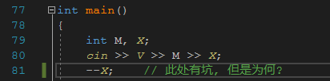

<https://www.hankcs.com/program/cpp/poj-3268-silver-cow-party.html#respond>

“另外X的编号记得减一，测试用例很恶心的，即使忘了减一也照样得出正确答案10，但是一提交就WA，让我深深地感到了来自命题者的恶意”

1. RoadConstruction_Aoj2249 内部同样有1. 中的坑:

--*u*, --v;

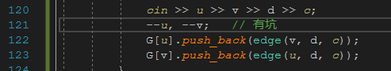

1. Aoj2224 define 的macro的大小, 也会影响比赛的结果